**INFORME Nº 38-2025/GOB.REG.HVCA/GRRNyGA-SGRNyAP/NAGR**

**A : Ing. César Vila Acuña**

Sub-Gerente de Recursos Naturales y Áreas Protegidas

**ASUNTO** **:** **Opinión ante solicitud de información por MINAM respecto a Áreas de Conservación Ambiental (ACA) en Huancavelica**

**REF.** **:** Solicitud de Dra. Martha Inés Aldana Durán, por encargo de MINAM

**FECHA :** Huancavelica, 29 de setiembre de 2025 _____________________________________________________

Mediante el presente me dirijo a usted para saludarlo cordialmente, con la finalidad de informarle lo siguiente:

Con fecha 17 de setiembre de 2025, la Abog. Martha Inés Aldana Durán, consultora del Ministerio del Ambiente (MINAM), solicitó vía correo electrónico información y documentos de gestión relacionados con Áreas de Conservación Ambiental (ACA) en la región Huancavelica.

La consultora precisó que dicha información ha sido requerida a la Gerencia Regional de Recursos Naturales y Gestión Ambiental mediante **Oficio Múltiple N°00134-2025-MINAM/VMDERN/DGDB**, emitido por la Dirección General de Diversidad Biológica del MINAM e ingresado bajo código de solicitud 2pghknxp4 con fecha 11 de setiembre de 2025.

En atención a ello, la suscrita procedió a realizar la búsqueda respectiva en los portales institucionales del Gobierno Regional de Huancavelica, SIAR-Huancavelica y páginas web de las municipalidades provinciales del departamento.

Como resultado, **no se encontró información ni documentación que evidencie la existencia de Áreas de Conservación Ambiental (ACA) formalmente constituidas por los siete municipios provinciales de Huancavelica**.

**Conclusión**

En el departamento de Huancavelica no se cuenta con Áreas de Conservación Ambiental (ACA) aprobadas oficialmente por ninguna municipalidad provincial, según la revisión efectuada en los portales institucionales consultados.

**Recomendaciones**

* Solicitar a cada municipalidad provincial y distrital la remisión formal de información, a través de constancia o copia de la ordenanza municipal, respecto a posibles Áreas de Conservación Ambiental creadas en su jurisdicción.
* Promover la formulación de propuestas de creación de Áreas de Conservación Ambiental en zonas prioritarias, tales como cabeceras de cuenca, microcuencas y bosques naturales de interés regional.

Es cuanto informo a su despacho, señor Subgerente, para los fines que estime pertinentes.

Atentamente,

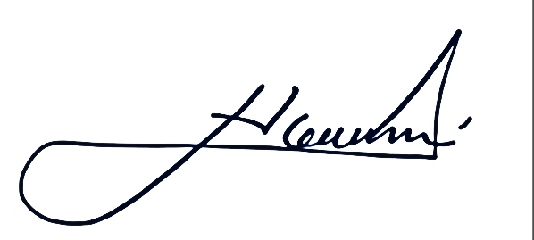

__________________________________________________

NINFA ANGELICA GUERREROS ROJAS

ING.IV DE LA SUB GERENCIA DE RECURSOS NATURALES Y AREAS PROTEGIDAS

**Nuevo Reg. Documento:   
Nuevo Reg. Expediente:**

Captura de Pantalla: Solicitud de Referencia:

